Вариант №1

1. На рисунке изображён график функции  и касательная к нему в точке с абсциссой . Найдите значение производной функции  в точке .

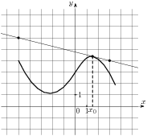

1. Зависимость температуры (в градусах Кельвина) от времени (в минутах) для нагревательного элемента некоторого прибора была получена экспериментально и на исследуемом интервале температур задаётся выражением , где К,  К/мин, К/мин2. Известно, что при температурах нагревателя свыше 2000 К прибор может испортиться, поэтому его нужно отключать. Определите (в минутах) через какое наибольшее время после начала работы нужно отключать прибор.
2. Найдите наибольшее значение функции  на отрезке .

Вариант №2

1. На рисунке изображён график функции  и касательная к нему в точке с абсциссой . Найдите значение производной функции  в точке .

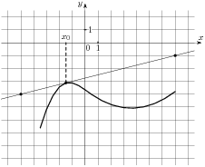

1. Зависимость температуры (в градусах Кельвина) от времени (в минутах) для нагревательного элемента некоторого прибора была получена экспериментально и на исследуемом интервале температур даётся выражением , где  К, К/мин2,  К/мин. Известно, что при температурах нагревателя свыше 1600 К прибор может испортиться, поэтому его нужно отключать. Определите (в минутах), через какое наибольшее время после начала работы нужно отключать прибор.
2. Найдите наименьшее значение функции  на отрезке 